**Stimul8 Pre Workout - przedtreningówka i spalacz tłuszczu w jednym**

**Szukasz skutecznego preparatu, który przyśpieszy efekty Twoich treningów, pozwalając Ci w szybszym czasie osiągnąć wymarzoną sylwetkę? Stimul8 Pre Workout to niezwykły suplement diety, który skutecznie łączy w sobie właściwości przedtreningówki i spalacza tłuszczu. Sprawdź jak działa!**

**Czym jest Stimul8 Pre Workout?**

[Stimul8 Pre Workout](https://bodyshock.pro/product-pol-180-Stimul8.html) to innowacyjny suplement diety marki Finaflex przeznaczony dla sportowców, który jest połączeniem nowoczesnej przedtreningówki ze spalaczem tłuszczu. Ta doskonała kombinacja beta-alaniny, kofeiny, ekstraktu z zielonej herbaty oraz ekstraktu z nasion kakaowca wpływa na znaczne podniesienie wydajności oraz zwiększenie siły podczas treningu, a także skuteczną redukcję tkanki tłuszczowej. **Stimul8 Pre Workout** sprawia, że sportowiec niemal natychmiast zapomina o zmęczeniu i jest w stanie przeprowadzić trening o maksymalnej efektywności. Co więcej, ten wyjątkowy suplement diety przyczynia się również do odnowy tkanek mięśniowych, dzięki czemu pozwala w szybszym czasie osiągnąć wymarzoną sylwetkę, wspomagając zwiększenie beztłuszczowej masy mięśniowej.

**Stimul8 - dawkowanie**

Stimul8 to suplement diety, który powinien być stosowany tylko w dni treningowe. Należy spożyć 1 porcję produktu około 30 minut przed rozpoczęciem ćwiczeń.

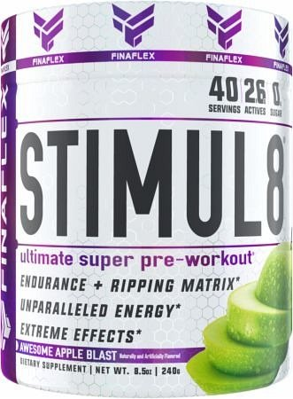

Zamów *Stimul8 Pre Workout* w naszym sklepie internetowym i ciesz się niezrównaną energią, wytrzymałością i siłą podczas treningu!